

Základní škola Mělník
Jaroslava Seiferta 148
276 01 Mělník

V Mělníku, 24. září 2025

Věc: nabídka na bezdrátový set klávesnice + myš

GENIUS KM8206S + Copilot 440,- Kč bez DPH
-Bezdrátová tichá klávesnice a myš
-2,4G bezdrátová technologie, dosah až 10 metrů
-Bezdrátová klávesnice v plné velikosti s tichou strukturou kláves, multimediálními klávesami a indikátorem nízké baterie
-Bezdrátová optická tichá myš, tichý klik
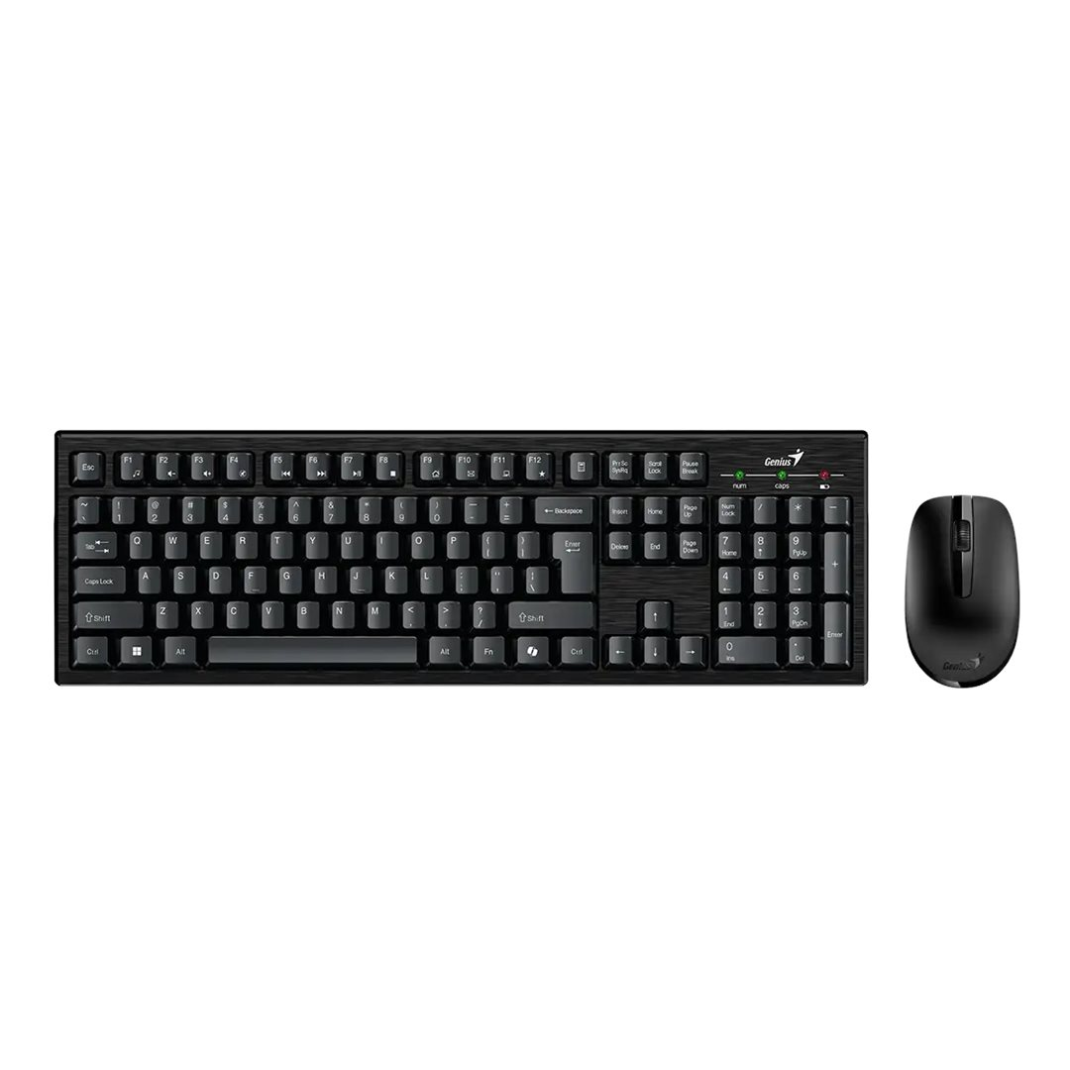
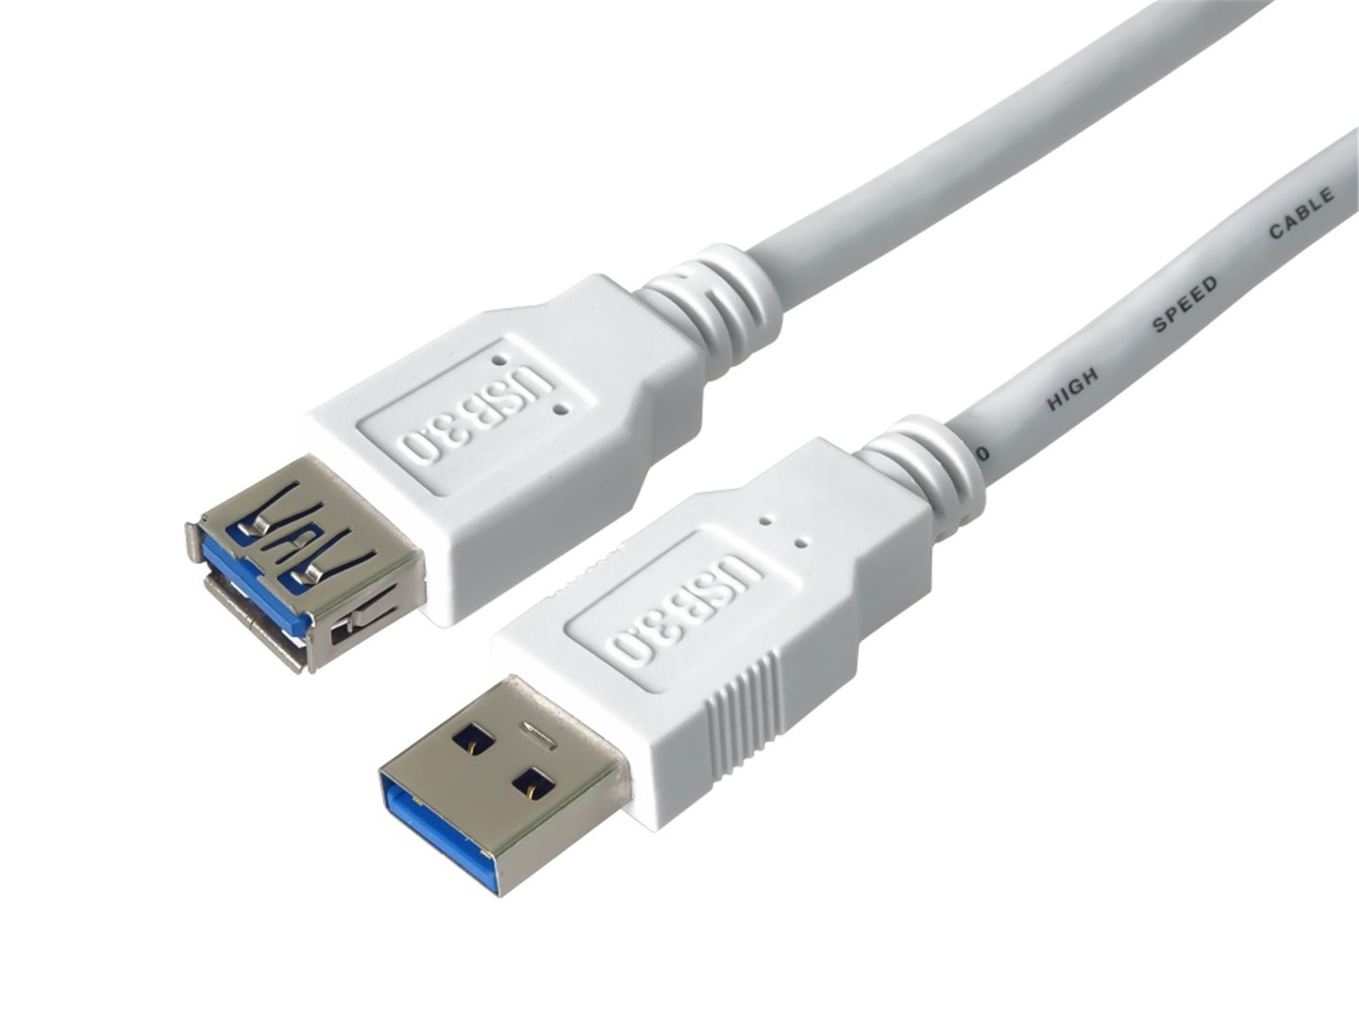

Prodlužovací kabel USB 3.0 A-A MF 0,5m 80,- Kč bez DPH

Za firmu TRIOPTIMUM s.r.o.

Milan Růně, DiS.

